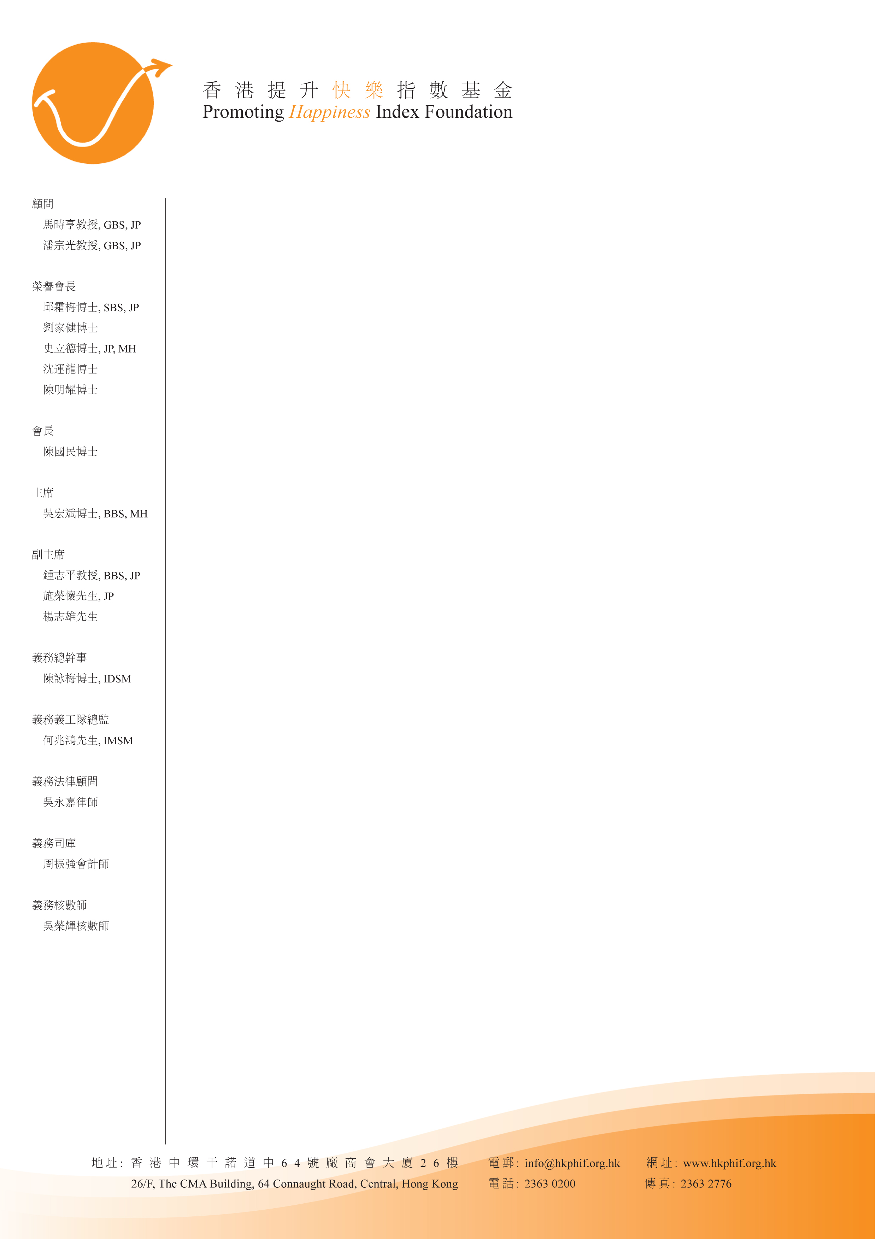

香港提升快樂指數基金
義工活動
香港提升快樂指數基金將於12月與香港中華廠商聯合會合辦「工展顯關懷」義工活動，是次活需要大量義工，詳情如下：
活動：帶領低收入單親/新移民家庭參觀工展會及協助他們利用大會所提供的現金在會場內購物
日期：17/12/2014 (星期三) (晚上6時30分集合)
18/12/2014 (星期四) (晚上6時30分集合)
21/12/2014 (星期日) (上午11時集合)
23/12/2014 (星期二) (晚上6時30分集合)
地點：香港銅鑼灣維多利亞公園興發街入口處
如欲參加以上義工活動，敬請填妥以下回執，傳真至本會，名額先到先得。倘有任何查詢，請致電2363-0200與鍾小姐聯絡。
*****************************************************************************************
回執 (傳真 : 2363-2776)
本人 _________________ 將參加 □17/12/2014 (星期三)
□18/12/2014 (星期四)
□21/12/2014 (星期日)
□23/12/2014 (星期二)
T-shirt Size | S | M | L | 已擁有
**若曾參與本會活動，擁有本會T-Shirt者請勿重複登記領取**
聯絡人﹕________________________
手提電話：_______________ 電郵：____________________________

**敬請留下手提電話以作當天聯絡之用**
**為保證活動確認信寄送無誤，請以正楷填寫電郵**

